Liptovský Hrádok 1871 - 1886
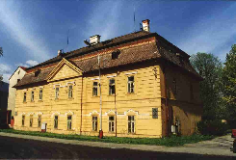PRVÁ POĽNOHOSPOD. ŠKOLA S VYUČOVACÍM JAZYKOM SLOVENSKÝM

Liptovský Hrádok 1918-1945
NIŽŠIA ODBORNÁ HOSPODÁRSKA ŠKOLA / ZIMNÁ / + HOSPODÁRSKE KURZY PRE ROĽNÍKOV = ŠTÁTNE ODBORNÉ ŠKOLY / ŠTÁTNE POĽNOHOSPODÁRSKE ŠKOLY –ŠTÁTNI ZEMĚDĚLSKÉ ŠKOLY /

Ráztoky 1948 – 1960

LÍNIA UČŇOVSKÉHO LÍNIA STREDNÉHO
ŠKOLSTVA ODBORNÉHO
ŠKOLSTVA

Beňadiková 1959 – 1969 Ráztoky 1960 – 1963
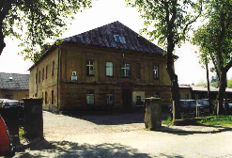

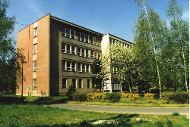L. Mikuláš 1969-1982 Demänová 1963-1966

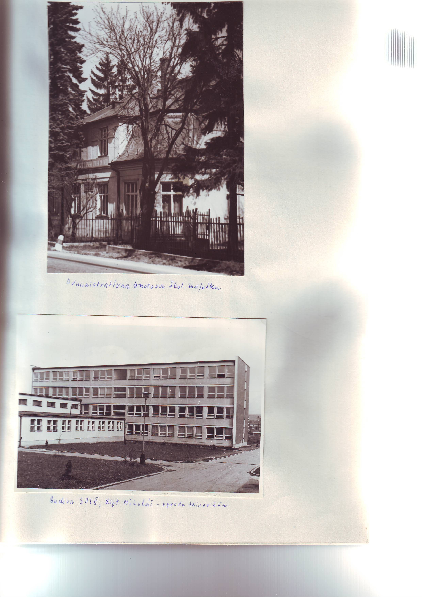
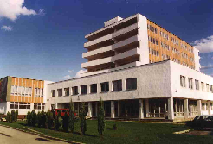

Beňadiková 1982-1987 L. Mikuláš 1966 -2001

KOORDINÁTORI OSLÁV HISTORICKÝCH PREDCHODKÝŇ ŠKOLY
ZROV Mgr. Andrej OPÁLENÝ , Ing. Tibor HUGÁŇ




 | ROK  2011 | ROK  2012
Liptovský Hrádok  / 1871 – 1886 / | 140. výročie otvorenia ško-  ly / 12.I.2011/  125. výročie jej zatvorenia  maďarskými úradmi
Ráztoky  1946  /1948-1963/ | 65. výročie rozhodnutia o  preložení Štátnej od-  bornej školy z Liptov-  ského Hrádku do Ráz-  tok  50. výročie otvorenia prvej  triedy v študijnom od-  bore pestovateľ-chova-  teľ na vzniknutej SPTŠ  v šk. roku 1960/1961  / 1.IX.2010 /
Beňadiková  /1982 – 1987/ |  | 30. výročie od začiatku jej  druhého pôsobenia v Be-  ňadikovej /1982/1983 /  25. výročie od druhého, už  definitívneho ukončenia  pôsobenia školy Beňadi-  kovej / 1986/1987 /
Liptovský Mikuláš  / 1966 – 2001 / | 45. výročie od odovzdania  do užívania hlavnej  školskej budovy SPTŠ
Liptovský Mikuláš  1987 |  | 25. výročie otvorenia vyučo-  nia v súčasných priesto-  roch 1.IX.2012
10. výročie zlúčenia so
SPOŠ
Vznik ZSŠP 2001/2002
1.IX.2011

